附件2
深铁熙府住房看房交通指引和注意事项
看房现场停车位有限，为环保低碳，建议绿色出行。请看房家庭认真仔细阅读以下事项：
一、看房交通
看房家庭可选择以下任意一种形式前往项目看房现场——深铁熙府，地址：深圳市南山区赤顺路与左炮台交叉路口往东南约240米：
（一）乘坐地铁路线
1、地铁-步行：您的位置——地铁12号线左炮台东站——经赤湾路步行0.5公里至深铁熙府。
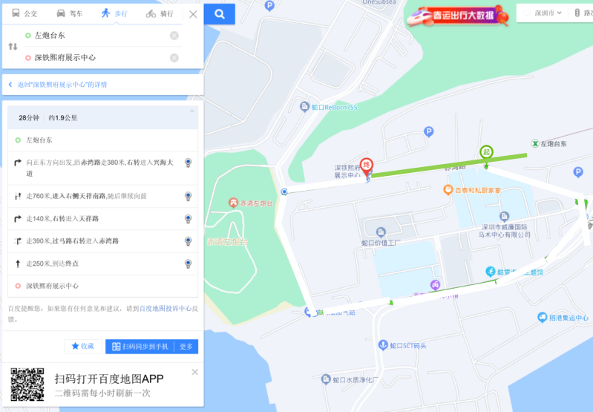

2、地铁-公车：您的位置——地铁12号线左炮台东站——步行460米至M400路（或70路）海湾路口站——湄南河体育小镇站下车——步行970米至深铁熙府。
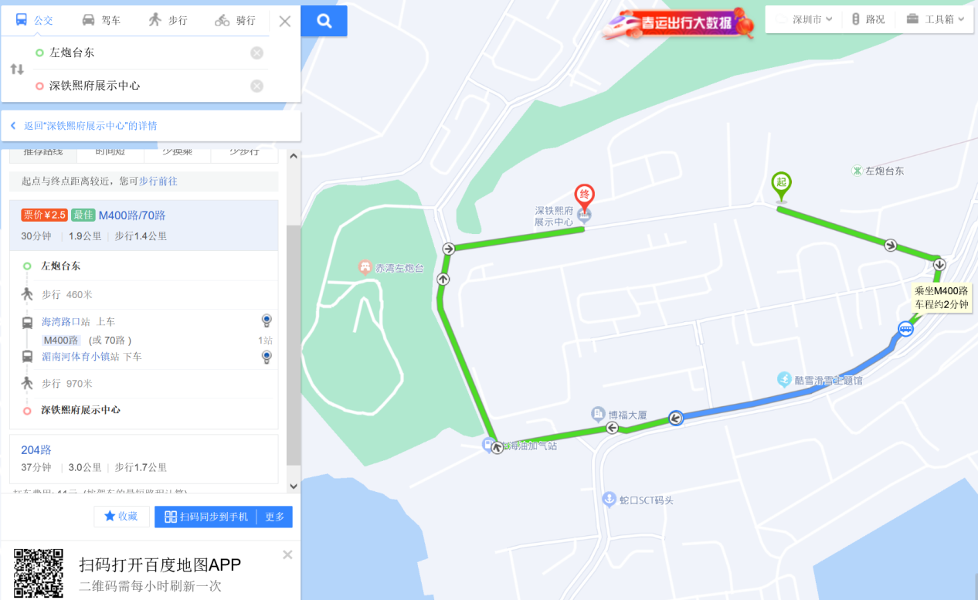
3、地铁-打车：您的位置——地铁12号线左炮台东站——地铁打车至深铁熙府。
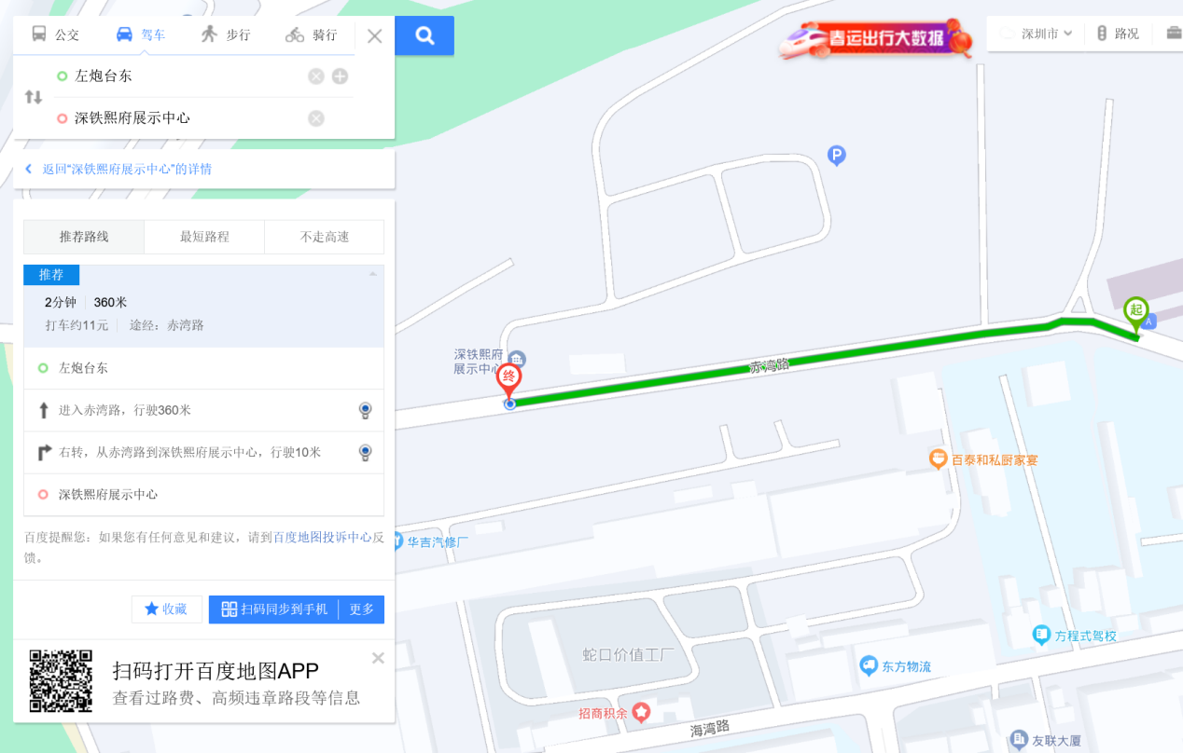
（二）乘坐公交路线（请密切留意最新公共交通信息）
1、您的位置——湄南河体育小镇（70路、M400路）下车，步行442米至深铁熙府。
2、您的位置——油码头公交站（226路）下车，步行446米至深铁熙府。
3、您的位置——蛇口SCT码头公交站（70路、204路、M400路）下车，步行591米至深铁熙府。
4、您的位置——海湾路口公交站（70路、M400路）下车，步行673米至深铁熙府。
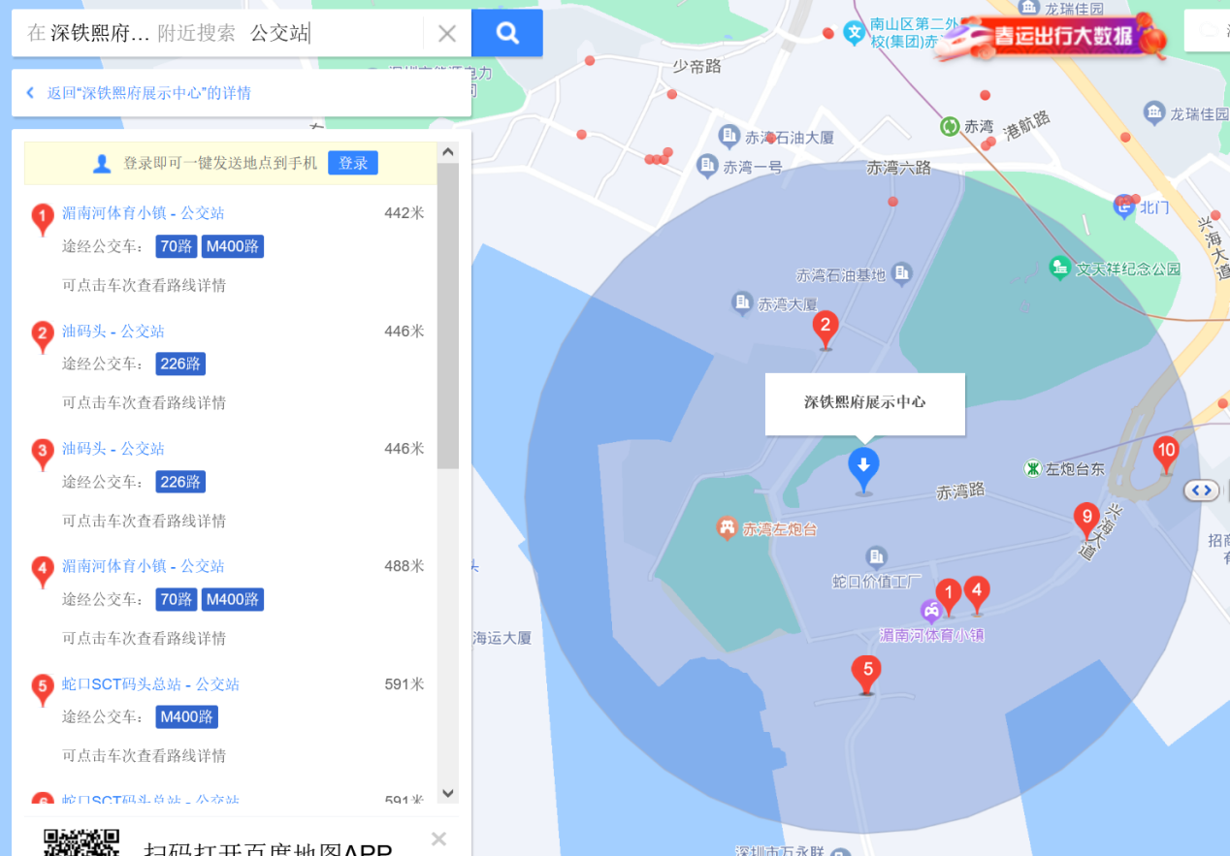

（三）自驾车路线
1、福田出发-滨海大道-南海大道-兴海大道-天祥路-到达深铁煕府
2、罗湖出发-滨河大道-滨海大道-南海大道-兴海大道-天祥路-到达深铁煕府
3、宝安出发-海秀路-桂湾一路-前海地下道路-兴海大道-小南山隧道-赤湾六路-左炮台路-赤湾路-到达深铁煕府
4、龙华出发-留仙大道-南坪快速-前海地下道路-兴海大道-小南山隧道-赤湾六路-左炮台路-赤湾路-到达深铁煕府
5、南山出发-南海大道-兴海大道-天祥路-到达深铁煕府
6、龙岗出发-龙翔大道-水官高速-南坪快速-前海地下道路-兴海大道-小南山隧道-赤湾六路-左炮台路-赤湾路-到达深铁煕府
7、盐田出发-盐梅路-惠深沿海高速-滨河大道-滨海大道-南海大道-兴海大道-天祥路-到达深铁煕府
8、光明出发-观光路-龙大高速-布龙公路-福龙路-福龙立交桥-南坪快速-前海地下道路-兴海大道-天祥南路-天祥路-赤湾路-到达深铁煕府
9、坪山出发-坪山大道-龙坪路-龙坪立交桥-南坪快速-水官高速-南坪快速-前海地下道路-兴海大道-天祥南路-天祥路-赤湾路-到达深铁煕府
10、大鹏出发-坪葵路-荔景南路-南坪快速-水官高速-南坪快速-前海地下道路-兴海大道-天祥南路-天祥路-赤湾路-到达深铁煕府
二、交通区位图
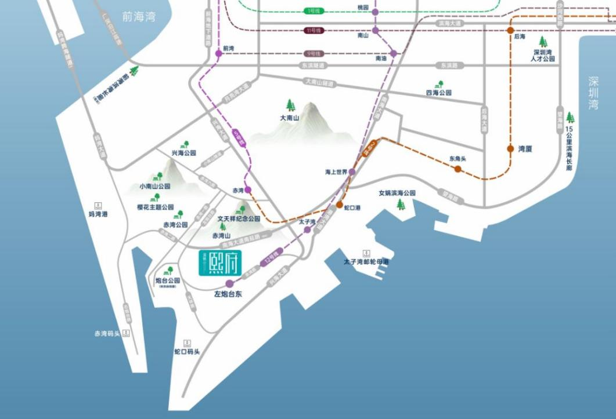
(交通配套信息来源于深圳市规划和自然资源局和百度地图，交通规划设置、市政配套设置不排除因政府规划、政策规定及出卖人未能控制的原因而发生变化，本资料旨在提供相关信息，不代表着出卖人对此作出要约或承诺。)

三、注意事项
（一）看房家庭须按约定的时间，凭申请人身份证、看房预约短信参加看房活动。
（二）考虑到看房现场接待能力有限，为了营造顺畅、良好的看房环境，请每个看房家庭最多安排两人现场看房。另从安全角度考虑，请看房家庭不要带老人、儿童进入看房现场。
（三）为了保证看房家庭人身安全，请遵循现场工作人员统一安排，不要在看房现场随意走动，以免发生意外。
（四）上述交通指引均来自百度地图查询结果，仅供参考，请结合自身情况合理安排出行路线。

深圳市地铁集团有限公司
2023年9月27日

